Bài tập CTDL & GT

2. Kết quả in ra màn hình

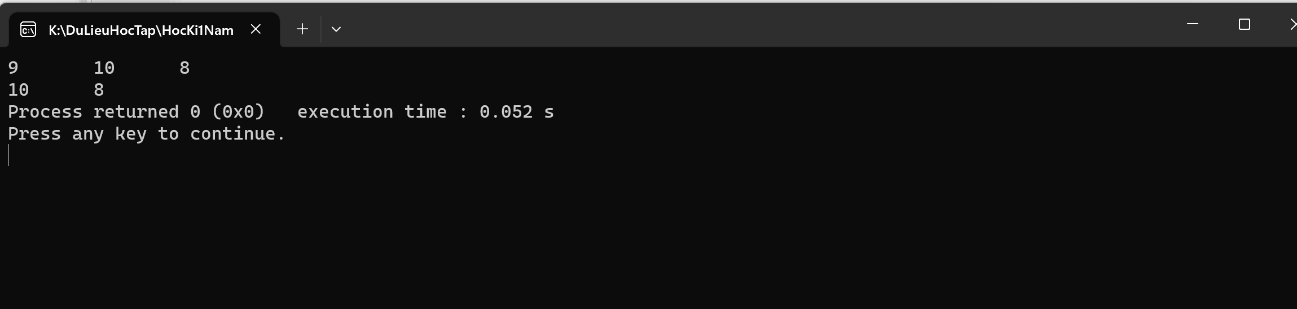

3. Nhận xét: Khỏi tải từng node vào đưa từng node vào danh sách liên kết, sau đó in ra màn hình, tiếp theo xóa node đầu, cuối cùng tiếp tục dùng lệnh xuống dong và in ra màn hình danh sách liên kết.

4. Vẽ danh sách liên kết

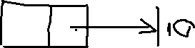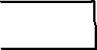

5. hàm RemoveAll xóa tất cả các phần tử trong DSLK



